ДОКУМЕНТ ПОДПИСАН

ЭЛЕКТРОННОЙ ПОДПИСЬЮ

Сертификат: 009BE505891FD8AA6DE61DAE48EB942652

Владелец: ГОСУДАРСТВЕННОЕ ПРОФЕССИОНАЛЬНОЕ ОБРАЗОВАТЕЛЬНОЕ УЧРЕЖДЕНИЕ "КЕМЕРОВСКИЙ

КОММУНАЛЬНО-СТРОИТЕЛЬНЫЙ ТЕХНИКУМ" ИМЕНИ В.И. ЗАУЗЕЛКОВА

Действителен:

с

06.05.2024 до 30.07.2025

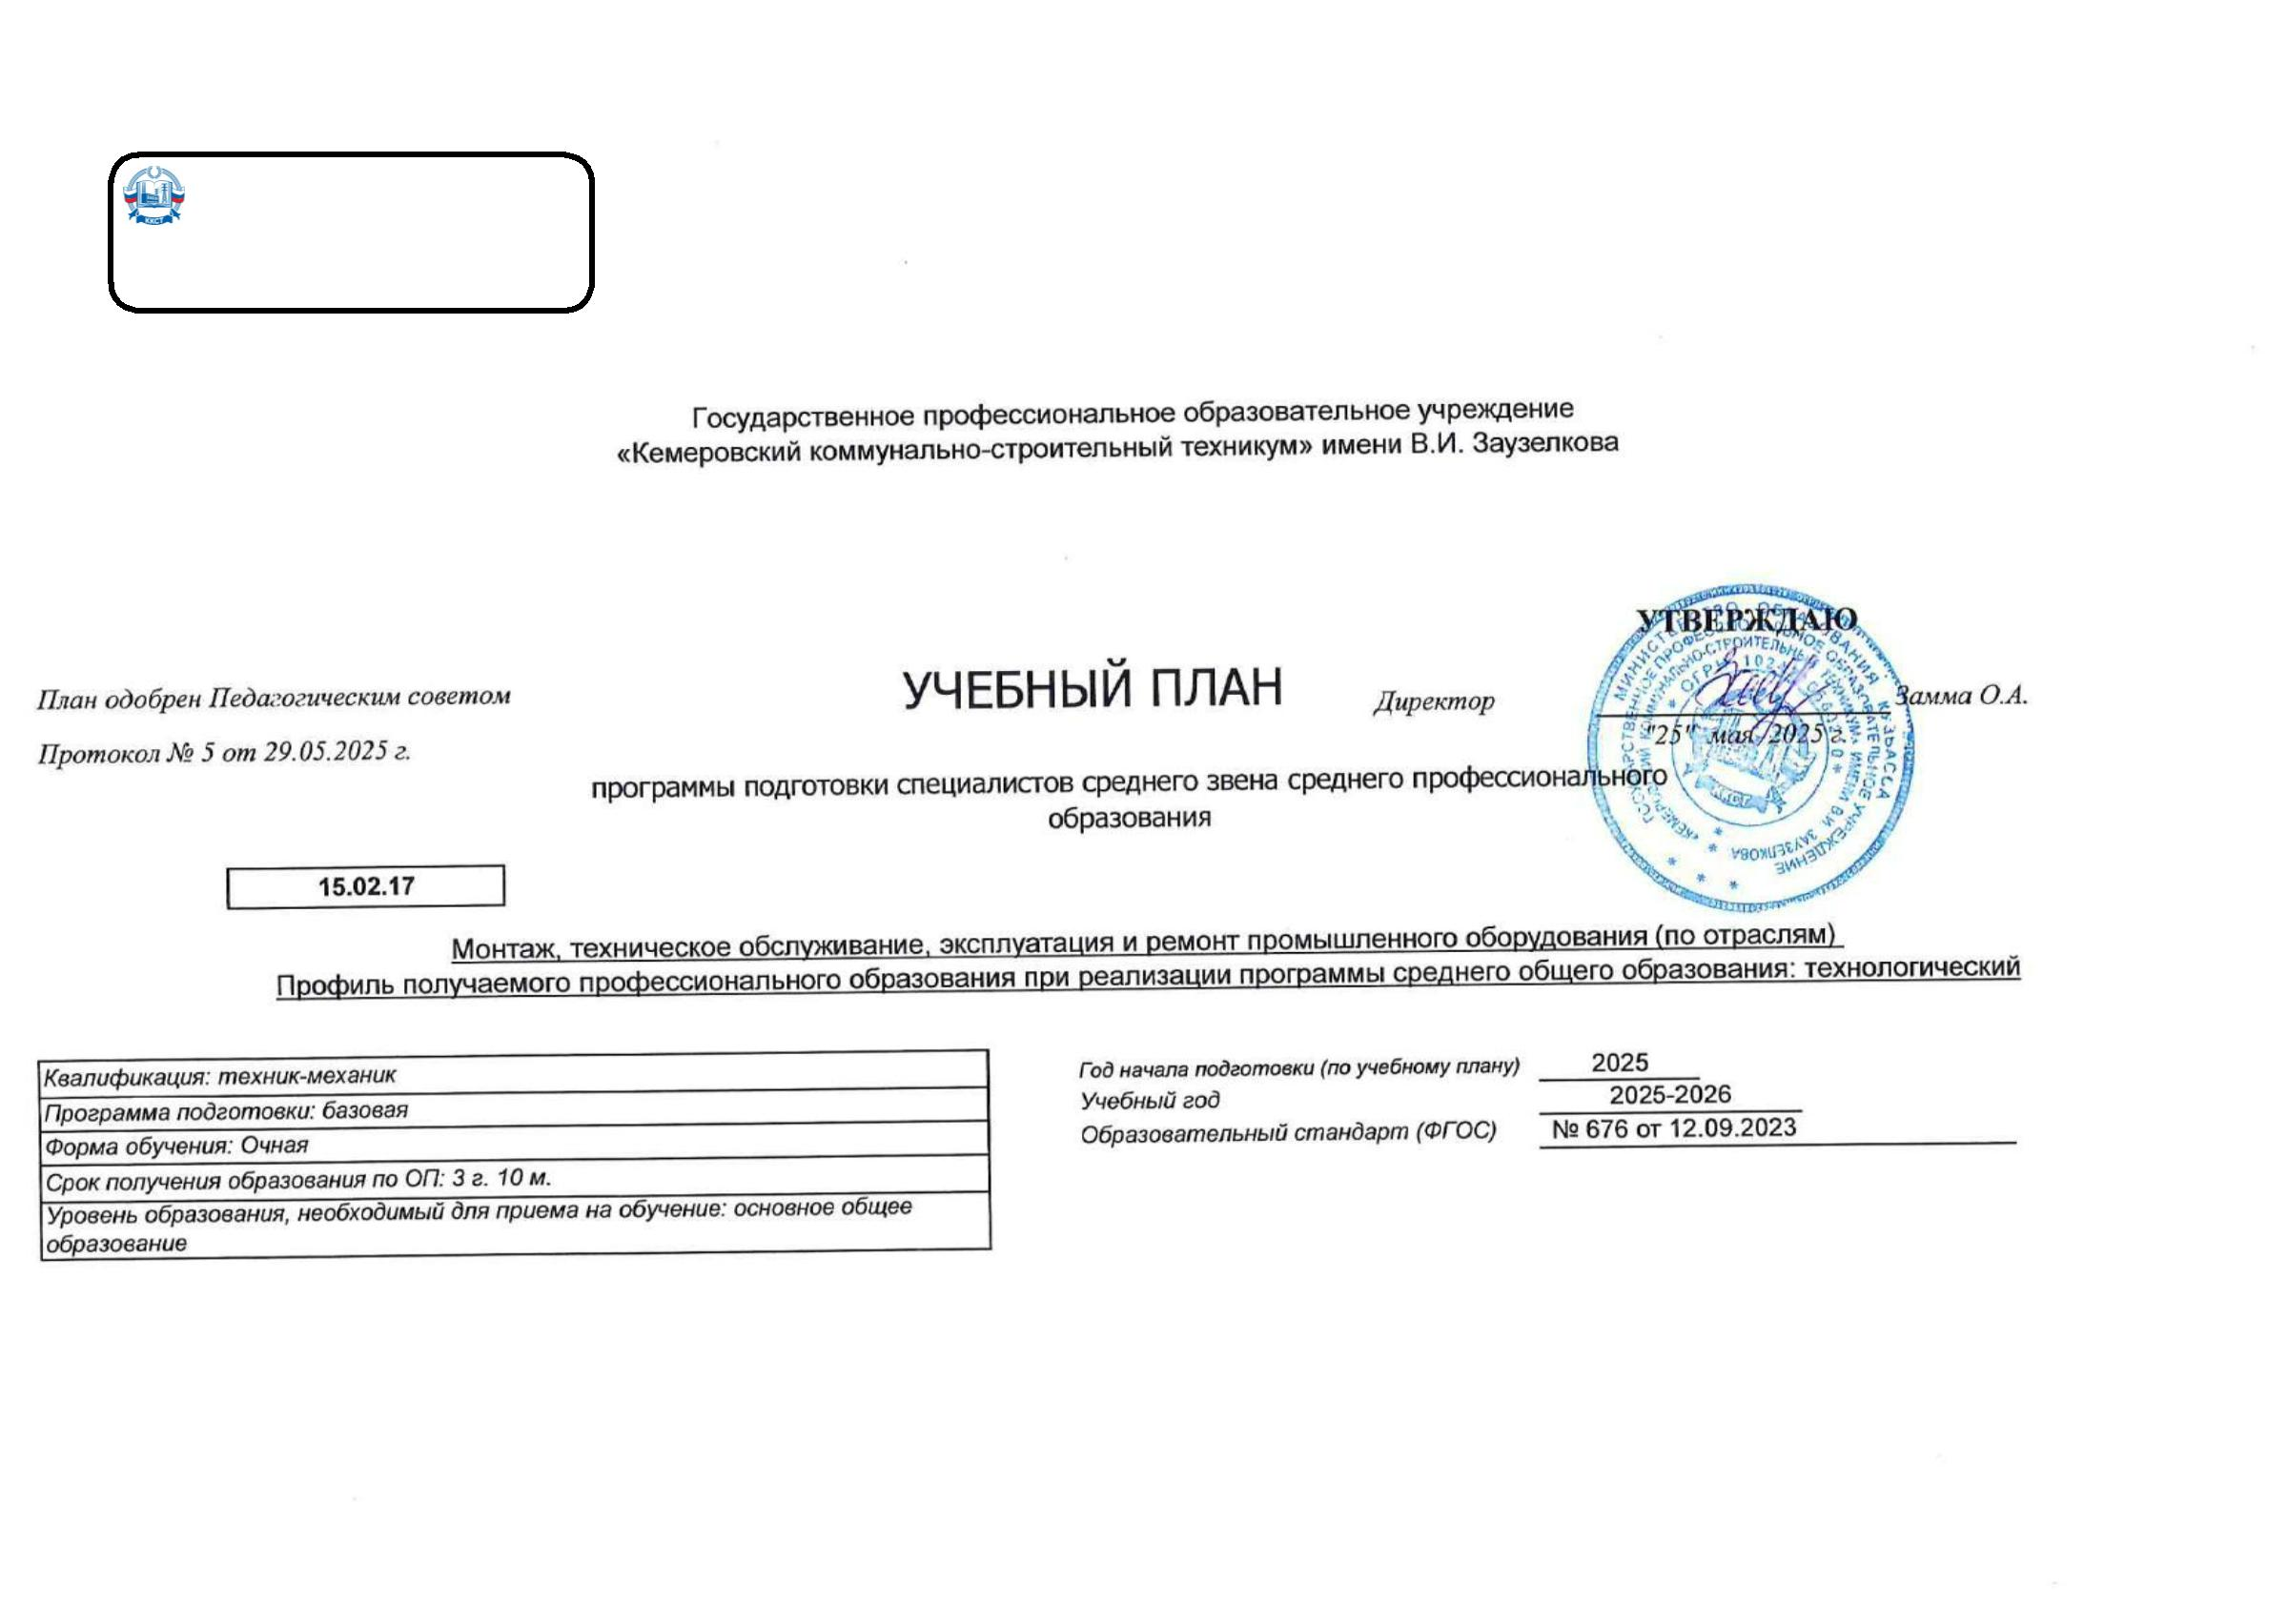

Календарный учебный график

Мес

Сентябрь

Октябрь

Ноябрь

Декабрь

Январь

Февраль

Март

Апрель

Май

Июнь

Июль

Август

Числа

Нед

1

2

3

4

5

6

7

8

9

10 11 12 13 14 15 16 17 18 19 20 21 22 23 24 25 26 27 28 29 30 31 32 33 34 35 36 37 38 39 40 41 42 43 44 45 46 47 48 49 50 51 52

I

Э

К

К

Э

К

К

К

К

К

К

К

К

К

Э

Э

Э

Э

Э

II

III

IV

К

К

Э

К

К

К

К

К

К

К

К

К

Э

У

У

У

У

У

К

К

К

К

У

У

П

Г

П

Г

П

Г

П

Г

П

Г

П

Г

Э

К

К

К

К

К

К

К

К

Э

Э

Э

Э

У

П

П

П

П

П

П

П

П

Э

Пд Пд Пд Пд

=

=

=

=

=

=

=

=

=

Э

Э

Сводные данные

Курс 1

Курс 2

Курс 3

Курс 4

Итого

Сем. 1 Сем. 2

Всего

Сем. 3 Сем. 4

Всего

Сем. 5 Сем. 6

Всего

Сем. 7 Сем. 8

Всего

Обучение по дисциплинам и

междисциплинарным курсам

16

23

39

16 1/6

23

39 1/6

12 3/6

4

16

28 3/6

15 2/6

1

4

19 2/6

126

У

Учебная практика

2

6

6

6

1

8

2

8

8

Производственная практика (по профилю

специальности)

П

14

Производственная практика

(преддипломная)

Пд

Э

4

1

6

4

1 4/6

6

4

7

6

Промежуточная аттестация

Проведение государственного экзамена

Каникулы

1

1

2

5/6

1

1 5/6

3/6

1

1 3/6

4/6

Г

К

2

9

11

2

9

11

2

8

10

2

2

34

Итого

19

33

**52**

19

33

**52**

19

33

**52**

19

24

**43**

199

Студентов

Групп

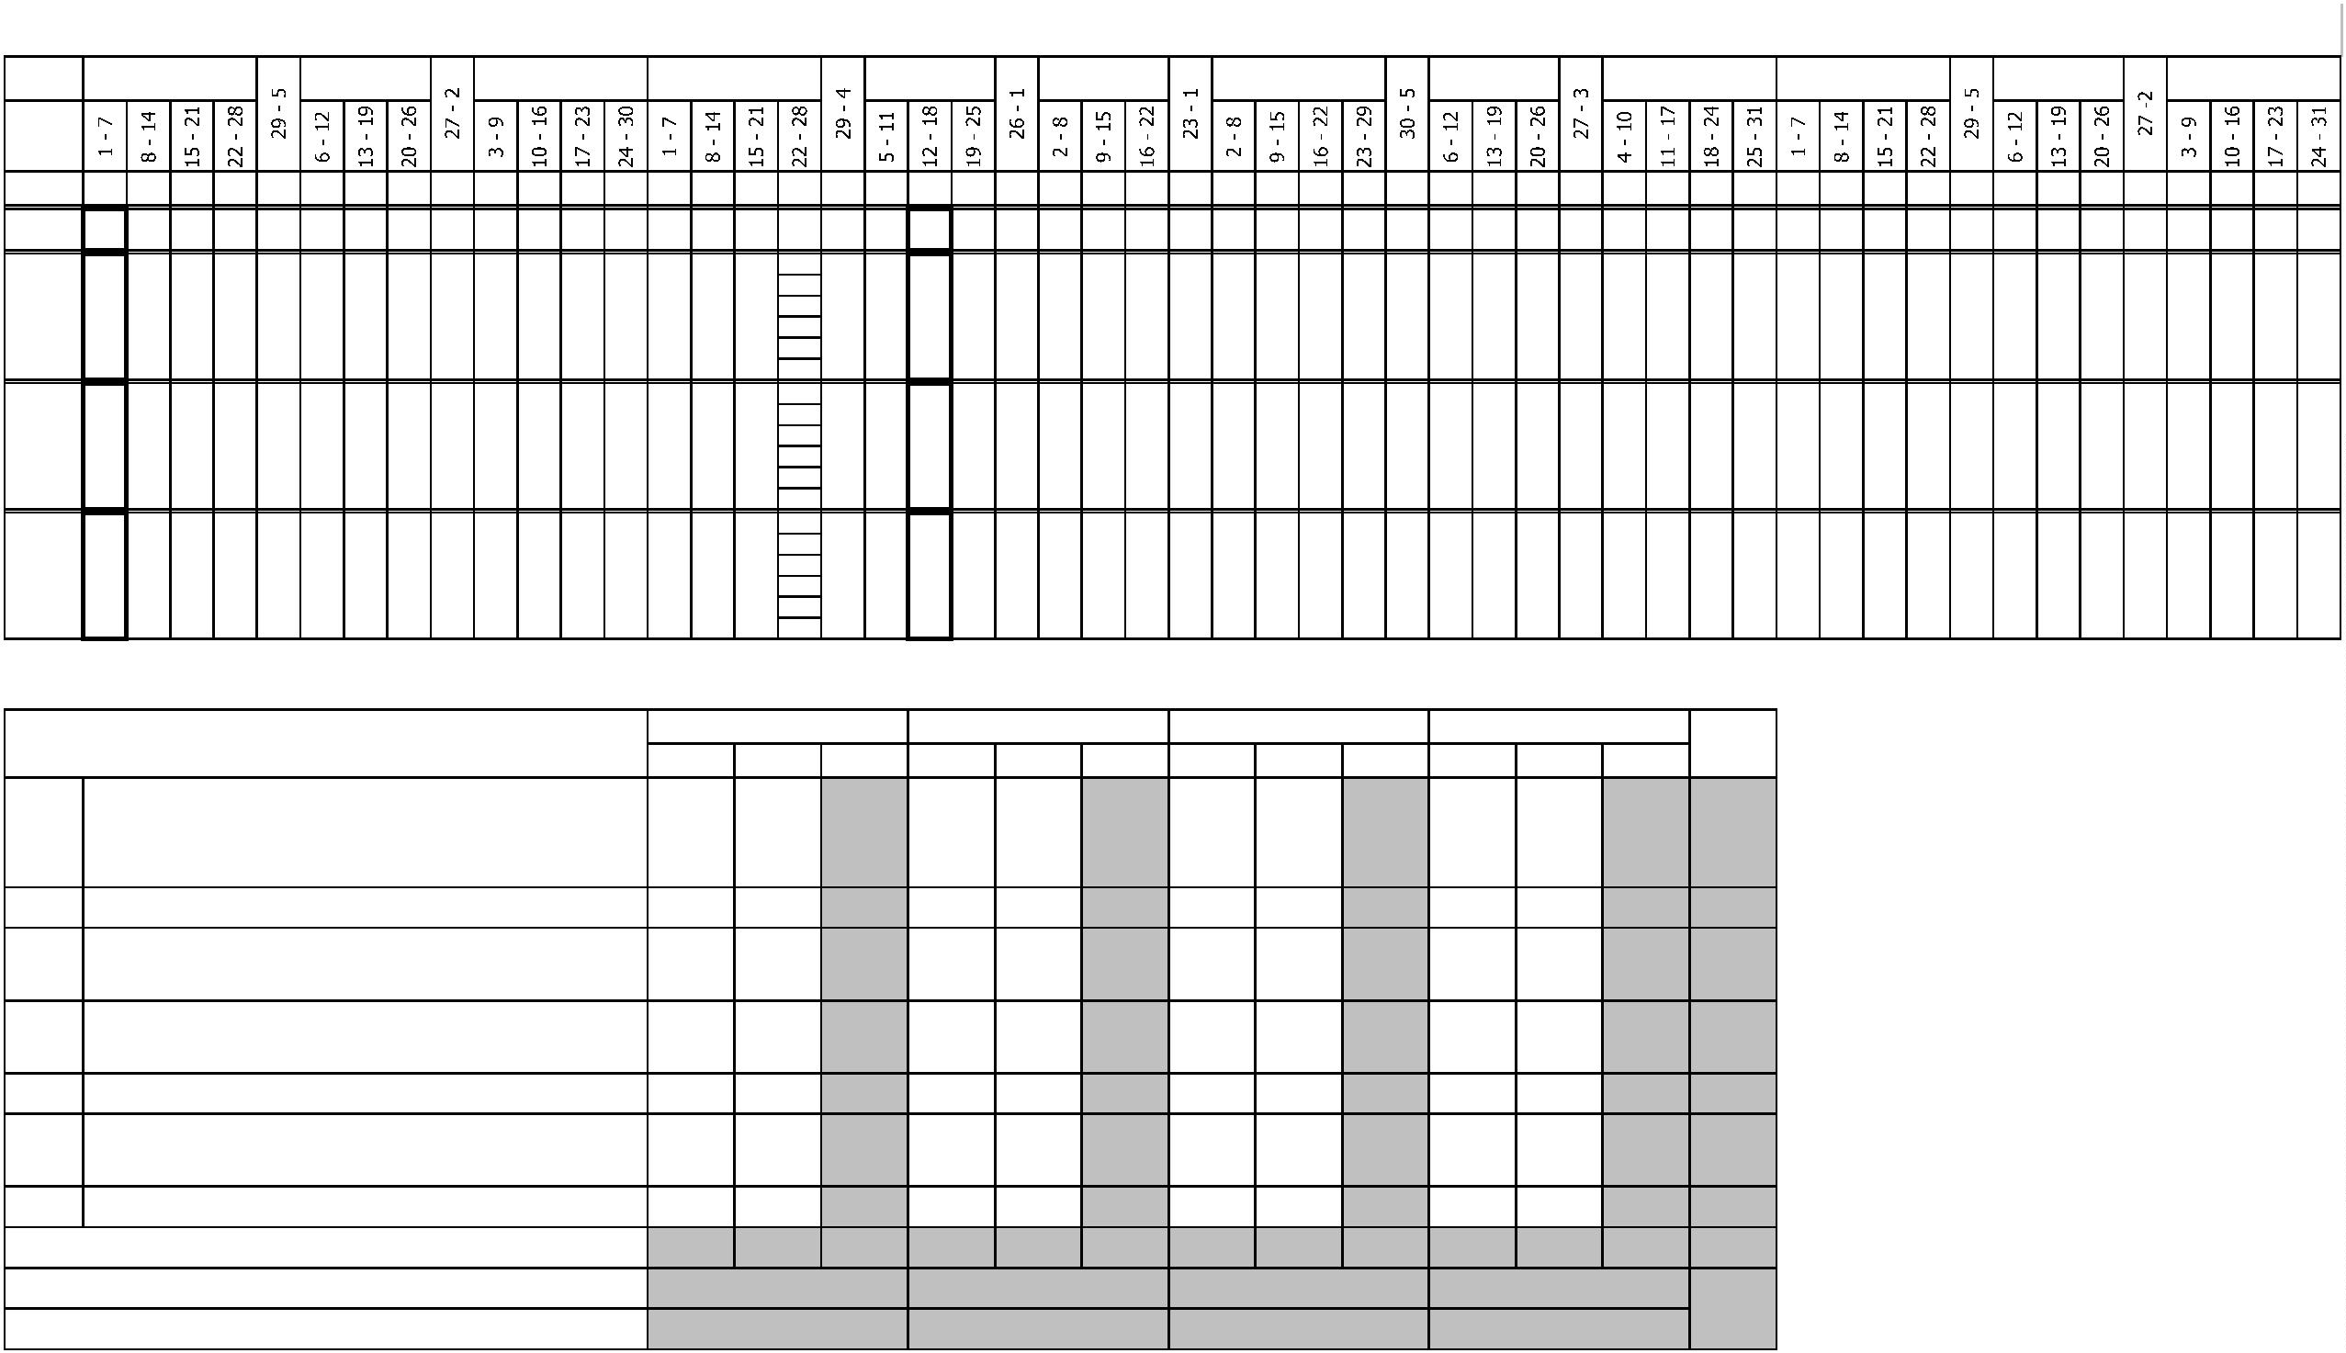

Курс 1

Курс 2

Курс 3

Курс 4

-

-

-

Форма контроля

Зачет с

Итого акад.часов

По

С преп.

Объём ОП

Обяз. Вар.

Семестр 1

Пр КРП

Семестр 2

Пр КРП

Семестр 3

Пр КРП

Семестр 4

Пр КРП

Семестр 5

Пр КРП

Семестр 6

Пр КРП

Семестр 7

Семестр 8

Пр КРП

Считать в

плане

Экза

мен

Экспер

тное

Индекс

Наименование

Зачет

КР

Др

СР

ПАтт

Итого

Лек

СР

ПАтт

Итого

Лек

СР

ПАтт

Итого

Лек

СР

ПАтт

Итого

Лек

СР

ПАтт

Итого

Лек

СР

ПАтт

Итого

Лек

СР

ПАтт

Итого

Лек

Пр

КРП

СР

ПАтт

Итого

Лек

СР

ПАтт

оц.

плану

часть часть

**ОП.ОБЩЕОБРАЗОВАТЕЛЬНАЯ ПОДГОТОВКА**

1476

1476

1440

1440

16

16

20

20

1476

612

612

366

366

246

246

864

864

490

490

338

338

16

16

20

20

**СО.ОБЩЕОБРАЗОВАТЕЛЬНЫЙ ЦИКЛ**

1476

1476

1476

**1**

**1222**

**Общеобразовательные учебные дисциплины**

**(общие) базовые**

**+**

БД

**22**

**22222**

**2**

992

**992**

**966**

**16**

**10**

992

410

**214**

**196**

582

**280**

**276**

**16**

**10**

+

+

+

+

+

+

+

+

+

+

+

+

**+**

БД.01

БД.02

БД.03

БД.04

БД.05

БД.06

БД.07

БД.08

БД.09

БД.10

БД.11

БД.12

ПД

Русский язык

2

72

108

108

136

72

72

108

108

136

72

68

108

108

136

72

4

72

108

108

136

72

72

54

58

54

42

72

54

32

14

22

58

12

20

22

4

Литература

2

2

54

50

82

30

30

24

50

24

10

Иностранный язык

История

2

58

20

42

22

50

Обществознание

География

2

2

72

72

72

72

Химия

1

72

72

72

72

72

30

30

56

26

2

16

4

Биология

2

72

72

72

72

42

42

28

14

42

36

26

10

**58**

Физическая культура

Основы безопасности и защиты Родины

Информатика

12

2

72

72

72

72

28

68

68

68

68

68

32

14

2

108

32

108

32

102

16

6

108

32

62

22

40

46

6

Индивидуальный проект

**Профильные дисциплины**

Математика

2

16

32

6

16

**22**

2

**11**

1

448

**448**

**438**

**10**

4

448

202

132

70

**152**

96

**50**

36

14

246

**178**

**10**

4

+

+

**+**

ПД.01

ПД.03

ДД

268

180

36

268

180

**36**

264

174

**36**

268

180

36

136

110

36

96

82

**32**

36

22

**4**

Физика

2

1

6

56

6

**Дополнительные дисциплины**

Введение в специальность

**2**

+

ДД.01

2

36

36

36

36

36

32

4

**ПП.ПРОФЕССИОНАЛЬНАЯ ПОДГОТОВКА**

**СГ.Социально-гуманитарный цикл**

4464

4464

4250

94

120

2764

1700

114

612

298

266

24

24

864

118

446

34

372

82

22

2

24

612

86

274

28

318

56

14

2

6

900

52

334

522

52

14

30

612

26

304

260

26

30

12

6

864

28

78

748

26

8

2

30

480

48

480

48

468

46

12

2

366

48

170

48

92

32

72

14

6

2

+

+

+

+

+

+

+

СГ.01

СГ.02

СГ.03

СГ.04

СГ.05

СГ.06

СГ.07

История России

3

Иностранный язык в профессиональной

деятельности

Безопасность жизнедеятельности

98

68

98

68

98

66

98

68

24

2

22

24

68

26

24

32

26

24

26

36

24

26

6

26

26

26

26

6

345

4

2

2

2

2

2

34

2

Физическая культура

345678

158

36

158

36

156

34

158

36

26

36

2

24

6

26

26

28

26

2

Основы финансовой грамотности

3

5

3

28

2

Предпринимательская деятельность в

профессиональной сфере

Экологические основы природопользования

36

36

34

-26

-16

62

28

2

36

36

34

52

36

28

6

2

**ОП.00.Общепрофессиональный цикл**

714

88

714

88

644

80

28

2

42

6

602

88

112

442

206

194

18

24

272

88

110

18

134

62

10

2

18

6

+

+

+

ОП.01

ОП.02

ОП.03

Инженерная графика

Материаловедение

Техническая механика

4

3

3

68

80

68

80

60

70

2

4

6

6

68

80

68

80

22

30

38

40

2

4

6

6

+

+

+

+

+

ОП.04

ОП.05

ОП.06

ОП.07

ОП.08

Метрология, стандартизация и технические

измерения

Электротехника и основы электроники

4

4

3

54

42

58

72

86

54

42

58

72

86

46

40

48

70

76

2

2

4

2

4

6

6

6

54

42

58

72

86

54

18

28

2

6

6

3

4

42

26

14

2

Обработка металлов резанием, станки и

инструменты

Охрана труда и бережливое производство

58

72

32

42

16

28

4

2

Математические методы решения прикладных

профессиональных задач

86

54

44

28

32

24

4

2

6

6

+

ОП.09

Элементы САПР в профессиональной деятельности

3

3

54

62

54

62

52

54

2

2

54

+

+

ОП.10

ОП.11

Информационные технологии в профессиональной

деятельности

Цифровая экономика

3

6

62

62

50

24

32

30

16

2

2

50

50

48

2

50

**ПЦ.Профессиональный цикл**

**Проведение монтажа, испытания**

3054

3054

2922

54

78

1580

408

1474

474

242

302

156

10

6

526

46

246

262

12

6

848

166

334

470

14

30

586

92

304

234

30

12

6

620

150

78

506

6

30

**промышленного (технологического)**

**оборудования, выполнение пусконаладочных**

**работ и сдача его в эксплуатацию (по**

**отраслям)**

**+**

ПМ.01

**588**

**68**

**467**

696

**696**

**666**

**12**

**18**

**288**

**150**

**88**

**4**

**26**

**12**

**2**

**6**

**68**

**96**

**2**

**48**

**42**

**2**

**18**

**118**

**2**

**12**

Организация и осуществление монтажных работ

промышленного (технологического) оборудования

+

+

+

МДК.01.01

МДК.01.02

УП.01.01

5

8

4

288

222

72

288

222

72

276

210

72

6

6

6

6

152

106

36

136

116

36

242

150

88

4

46

26

12

2

6

Осуществление пусконаладочных работ

промышленного (технологического) оборудования

67

94

72

68

24

72

2

92

48

42

2

36

18

10

2

6

Учебная практика по монтажу промышленного

(технологического) оборудования и

пусконаладочным работам

Производственная практика по монтажу

промышленного (технологического) оборудования и

пусконаладочным работам

6

8

+

+

ПП.01.01

ПM.01.ЭК

108

6

108

6

108

108

6

108

6

108

**118**

Промежуточная аттестация (экзамен по модулю)

8

6

6

**Организационно-технологическое**

**обеспечение технического обслуживания,**

**эксплуатации промышленного**

**(технологического) оборудования (по**

**отраслям**

**+**

ПМ.02

**468**

**888**

**57**

722

**722**

**682**

**16**

**24**

312

**410**

232

232

**152**

**68**

**6**

**6**

68

68

**40**

**26**

**2**

156

156

**86**

**60**

**4**

**6**

106

**60**

**44**

**2**

160

**28**

**2**

**12**

Организация технического обслуживания

производственного (технологического) оборудования

+

+

МДК.02.01

МДК.02.02

4

232

224

232

224

220

212

6

6

152

154

80

70

152

68

6

6

Эксплуатация промышленного (технологического)

оборудования

Автоматизация производства

6

8

5

7

6

4

6

6

40

26

2

86

60

4

6

+

+

МДК.02.03

УП.02.03

152

36

152

36

142

36

152

36

106

60

44

2

46

36

28

10

36

2

6

Автоматизация производственных систем

8

8

Производственная практика по техническому

обслуживанию и эксплуатации промышленного

(технологического) оборудования

+

ПП.02.01

72

72

72

72

72

72

+

ПM.02.ЭК

ПМ.03

Промежуточная аттестация (экзамен по модулю)

8

6

6

6

6

6

6

**Организационно-техническое обеспечение**

**ремонта промышленного (технологического)**

**оборудования**

Организация ремонтных работ и техническая

диагностика промышленного (технологического)

оборудования

**+**

**78**

**7788**

**7**

**667**

664

**664**

**636**

234

138

120

36

**16**

6

**12**

462

**202**

110

68

**58**

36

22

**46**

30

16

**6**

2

388

178

102

72

**196**

90

**148**

48

**30**

**8**

4

2

2

**6**

166

**32**

**126**

**2**

**6**

+

+

+

+

МДК.03.01

МДК.03.02

МДК.03.03

УП.03.01

7

7

6

6

7

246

144

124

36

246

144

124

36

6

188

144

124

58

30

6

Осуществление ремонтных работ промышленного

(технологического) оборудования

7

8

7

8

6

42

4

60

40

Организационно-техническое обеспечение ремонта

промышленного (технологического) оборудования

4

46

24

52

32

18

2

Учебная практика по ремонту промышленного

(технологического) оборудования

36

36

36

Производственная практика по ремонту

промышленного (технологического) оборудования

+

+

**+**

ПП.03.01

ПM.03.ЭК

ПМ.04

108

6

108

6

108

108

108

6

108

Промежуточная аттестация (экзамен по модулю)

8

6

6

6

**Организация работ по снабжению**

**производства заготовками, запасными**

**частями, расходными материалами**

Организация работ по снабжению производства

заготовками, запасными частями, расходными

материалами

Учебная практика по организации работ по

снабжению производства заготовками, запасными

частями, расходными материалами

**66**

**66**

**5**

356

**356**

**336**

228

36

**8**

**12**

356

234

198

36

**142**

**86**

50

36

**6**

122

44

**22**

**86**

**2**

**12**

+

+

МДК.04.01

УП.04.01

6

5

242

36

242

36

8

6

242

36

142

6

22

14

2

6

6

6

Производственная практика по организации работ

по снабжению производства заготовками, запасными

частями, расходными материалами

+

ПП.04.01

72

72

72

72

72

72

+

ПM.04.ЭК

ПМ.05

Промежуточная аттестация (экзамен по модулю)

6

**6**

6

6

6

6

6

6

6

**+**

**Выполнение работ по профессии 18559**

**Слесарь-ремонтник**

Выполнение работ по профессии 18559 Слесарь-

ремонтник

Слесарно-механическая

**566**

**5**

472

**472**

**458**

**2**

**12**

42

**430**

178

**38**

**138**

**2**

294

**100**

**182**

**12**

+

+

+

+

+

МДК.05.01

УП.05.01

ПП.05.01

ПM.05.ЭК

ПДП

5

214

108

144

6

214

108

144

6

206

108

144

2

6

6

214

72

70

38

30

2

144

100

38

6

6

5

6

6

8

36

6

108

108

Выполнение работ по профессии 18559 Слесарь-

ремонтник

Квалификационный экзамен

144

144

6

144

ПРОИЗВОДСТВЕННАЯ ПРАКТИКА

(ПРЕДДИПЛОМНАЯ)

144

144

144

144

144

144

**ГИА.Государственная итоговая аттестация**

216

216

216

216

216

216

216

216

216

216

216

216

+

ГИА.01

Демонстрационный экзамен, защита дипломного

проекта(работы)



8

. Пояснения к учебному плану

Настоящий учебный план основной образовательной программы среднего профессионального образования Государственного профессионального образовательного учреждения «Кемеровский коммунально-строительный техникум» имени В.И. Заузелкова

разработан на основе:

-

Федерального государственного образовательного стандарта по специальности среднего профессионального образования (далее – СПО), утвержденного приказом Министерства образования и науки Российской Федерации от 12 сентября 2023г. N676, 15.02.17

Монтаж, техническое обслуживание, эксплуатация и ремонт промышленного оборудования (по отраслям) - Федерального закона Российской Федерации от 29 декабря 2012г. №273-ФЗ «Об образовании в Российской Федерации» - Приказа Минобрнауки России от

7.05.2012 N 413 (ред. от 12.08.2022) «Об утверждении федерального государственного образовательного стандарта среднего общего образования» (Зарегистрировано в Минюсте России 07.06.2012 N 24480) - Приказа Министерство просвещения Российской

1

Федерации от 24 августа 2022 г. N 762 об утверждении Порядка организации и осуществления образовательной деятельности по образовательным программам среднего профессионального образования - Приказа Министерства науки и высшего образования РФ

и Министерства просвещения РФ от 5 августа 2020г. N 885/390 «О практической подготовке обучающихся» - Приказ Министерства просвещения Российской Федерации от 08.11.2021 № 800 «Об утверждении Порядка проведения государственной итоговой

аттестации по образовательным программам среднего профессионального образования» (Зарегистрирован 07.12.2021 № 66211) (в ред. Приказов Минпросвещения России от 05.05.2022 N 311 от 19.01.2023 №37 - Приказ Министерства просвещения Российской

Федерации от 14.10.2022 № 906 «Об утверждении Порядка заполнения, учета и выдачи дипломов о среднем профессиональном образовании и их дубликатов» - Устава Государственного профессионального образовательного учреждения «Кемеровский

коммунально-строительный техникум» имени В.И. Заузелкова. - Локальных нормативных актов ГПОУ ККСТ.

Организация учебного процесса: - учебный год начинается с 1 сентября и заканчивается в соответствии с графиком учебного процесса и расписанием занятий на учебный год. - продолжительность учебной недели - шестидневная; - продолжительность занятий

4

5 минут, объем недельной образовательной нагрузки обучающихся составляет 36 академических часа в неделю и включает все виды работ во взаимодействии с преподавателем (урок, практическое занятие, лабораторное занятие, консультация, лекция,

практическая работа), практики (в профессиональном цикле) и самостоятельную работу. самостоятельная работа обучающихся составляет не более 10% от объема часов, отведенных на освоение дисциплины, профессионального модуля, включена в общий

объем часов на их аудиторную работу и регламентируется расписанием занятий, содержание самостоятельной работы отражается в рабочей программе дисциплины, профессионального модуля выполняется на учебных занятиях под непосредственным

руководством преподавателя и по его заданию. - формы и процедуры текущего контроля знаний предусмотрены в виде дифференцированных зачетов и экзаменов.

Объем времени, отведенный на вариативную часть образовательной программы, определен в соответствии с требованиями ФГОС СПО (не менее 40% от общего времени, отведенного на освоение программы), с учетом рекомендаций примерной основной

образовательной программы, требований профессиональных стандартов и использован на увеличение объема часов учебных дисциплин общепрофессионального цикла, профессиональных модулей.

Промежуточная аттестация является обязательной по каждой дисциплине, МДК, и профессиональному модулю. Организация промежуточной аттестации осуществляется в соответствии с положением. Формами промежуточной аттестации являются зачет,

дифференцированный зачет, экзамен, экзамен квалификационный. Зачет и дифференцированный зачет проводятся по дисциплине, МДК, теме МДК за счет времени, отводимого на изучение дисциплины или МДК, на последнем занятии. Экзамен проводится по

дисциплине или по МДК (части ПМ) сконцентрировано в рамках календарной сессионной недели. Экзамен (квалификационный) проводится в последнем семестре освоения программы профессионального модуля и представляет собой форму независимой оценки

результатов обучения с участием работодателей. Условием допуска к экзамену (квалификационному) является успешное освоение обучающимися всех элементов программы профессионального модуля.

Общеобразовательный учебный цикл реализуется по технологическому профилю. Изучение учебных дисциплин общеобразовательного цикла распределено на изучение базовых и профильных учебных дисциплин. Изучение дисциплин общеобразовательного

цикла предполагает выполнение обучающимися индивидуальных проектов по любой дисциплине (по выбору). Индивидуальный проект – особая форма организации образовательной деятельности обучающихся (учебное исследование или учебный проект).

Индивидуальный проект выполняется обучающимся самостоятельно под руководством преподавателя по выбранной теме в рамках одного или нескольких изучаемых учебных предметов, курсов в любой избранной области деятельности (познавательной,

практической, учебно-исследовательской, социальной, художественно-творческой, иной). Промежуточная аттестация по учебным дисциплинам общеобразовательного цикла проводится в форме дифференцированных зачетов и экзаменов Обязательная часть

общего гуманитарного и социально-экономического цикла образовательной программы должна предусматривать изучение следующих дисциплин: : "И"История России", "Иностранный язык в профессиональной деятельности", "Безопасность жизнедеятельности",

"

Физическая культура", "Основы финансовой грамотности". Обязательная часть общепрофессионального цикла образовательной программы должна предусматривать изучение следующих дисциплин: "Инженерная графика", "Материаловедение", "Техническая

механика", "Метрология, стандартизация и технические измерения", "Электротехника и основы электроники", "Обработка металлов резанием, станки и инструменты", "Охрана труда и бережливое производство", "Математические методы в профессиональной

деятельности", "Элементы САПР в профессиональной деятельности". Дисциплина "Физическая культура" в очной форме обучения предусматривает еженедельно не менее 2 академических часов аудиторных занятий. Для обучающихся инвалидов и лиц с

ограниченными возможностями здоровья образовательная организация устанавливает особый порядок освоения дисциплины "Физическая культура" с учетом состояния их здоровья. Освоение общепрофессионального цикла образовательной программы в очной

форме обучения должно предусматривать изучение дисциплины "Безопасность жизнедеятельности" в объеме 68 академических часов, из них на освоение основ военной службы (для юношей) - не менее 48 академических часов от общего объема времени,

отведенного на указанную дисциплину.

В каждом учебном году количество экзаменов не превышает 8, а количество зачетов –10 (без учета зачетов по физической культуре).

По рабочему учебному плану ППССЗ предусматривается наличие курсового проекта (работы): по профессиональному модулю ПМ.03 Организационно-техническое обеспечение ремонта промышленного (технологического) оборудования, выполнение

пусконаладочных работ и сдача его в эксплуатацию (по отраслям), МДК 03.01 ООрганизационное обеспечение и проведение ремонта промышленного (технологического) оборудования. Курсовой проект (работа) реализуются в пределах времени, отведенных на

изучение дисциплины и профессионального модуля. При проведении курсовых проектов (работ) с обучающимися проводятся консультации. Предусматривается защита курсовых проектов (работ).

Учебная и производственная практика реализуются в рамках профессиональных модулей профессионального учебного цикла по каждому из основных видов деятельности. Объем часов учебной практики составляет 10 недель (360 часов), объем

производственной практики составляет 15 недель (540 часов), преддипломная практика -4 недели (144 часа), что составляет более 756 часов от часов, отведенных на профессиональный цикл. Учебная практика в объеме 10 недель реализуется по основным

видам деятельности, предусмотренных ФГОС СПО по специальности 15.02.17 Монтаж, техническое обслуживание, эксплуатация и ремонт промышленного оборудования (по отраслям), проводится в рамках профессиональных модулей рассредоточено по

семестрам: 5 семестр ПМ.01 - 1 неделя, ПМ.05-7 недель ;6 семестр-ПМ.04- 1 неделя; 7 семестр ПМ.03 - 1 неделя. Производственная практика в объеме 15 недель реализуется по каждому из основных видов деятельности, предусмотренных ФГОС СПО по

специальности 15.02.17 Монтаж, техническое обслуживание, эксплуатация и ремонт промышленного оборудования (по отраслям) , проводится в рамках профессиональных модулей рассредоточено по семестрам: 8 семестр ПМ.01 – 3 недели, ПМ.02 - 3

неделя,ПМ.03 – 2 недели; 6 семестр-ПМ.06-1 неделя,ПМ.05-6 недель.

Государственная итоговая аттестация проводится в форме демонстрационного экзамена и защиты дипломного проекта (работы)

